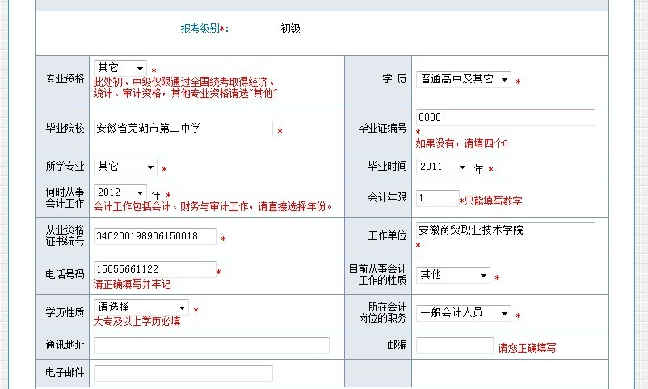

专业资格：其他
学历：普通高中及其它
毕业院校：填写高中或中专毕业院校名称即可，如安徽省芜湖市第二中学
毕业证编号：填写“0000”即可
所学专业：普高生填写“其他”，对口生选择所学专业，如“财经专业”
毕业时间：填写取得高中或中专毕业证书时间，如2011年
何时从事会计工作：选择取得会计从业资格证书的时间，如2012年
会计年限：取得从业证书至今的时间，如1
从业资格证书编号： 证书编号与本人身份证号码一致
工作单位：填写“安徽商贸职业技术学院”
电话号码：不建议填写本人手机号码，可填写寝室固定电话号码
目前从事会计工作的性质：其他
学历性质：全日制毕业生
所在会计岗位的职务：一般会计人员

相关咨询电话：0553-3122122 芜湖市财政局会计科

